L’inventaire des choses : qu’est-ce qui existe ?

I Les inventaires des sciences comme point de départ

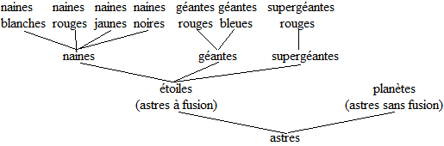 | 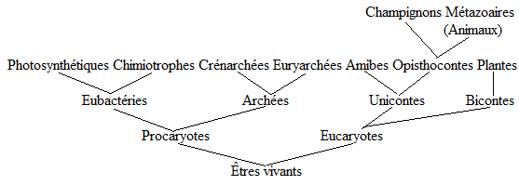
Ontologie de l’astronomie | Ontologie de la zoologie

Une ontologie est :
une structure d’arbre qui ordonne des genres d’êtres selon leurs rapports d’inclusion.

➔ Programme de l’ontologie générale :
- (i) partir des ontologies régionales des sciences
- (ii) les réunir en un seul arbre grâce à des genres plus inclusifs (i.e. plus généraux)
- (iii) (éventuellement) étendre l’arbre à des êtres non étudiés par les sciences

a) Exemples d’ontologies générales
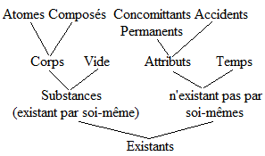 | 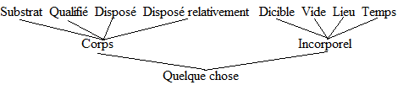
Ontologie d’Epicure | Ontologie de Chrysippe (Stoïcien)

b) Objection 1 : les sciences ne sont pas fiables [contre (i) du programme]
= Scepticisme radical : y a-t-il des corps ?

➔ Les enseignements du problème sceptique sont épistémologiques (qu’est-ce que la certitude ?) et non métaphysiques (y a-t-il vraiment des corps ?)

c) Objection 2 : il faut s’en tenir aux sciences [contre (iii) du programme]

1. Scepticisme (anti-)métaphysique : il ne faut pas avoir d’ontologie prétendument générale
➔ Même réponse qu’au 1er cours : nous ne pouvons pas nous empêcher… du coup, quiconque prétend suivre cette règle en vient plus ou moins consciemment au 2 :
2. Scientisme : la réunion de l’ontologie des sciences est l’ontologie générale. Il n’y a que cela.
➔ Pb : les sciences elles-mêmes ne sont pas transparentes quant à ce qu’elles ‘disent’ exister.

II Quelles méthodes pour compléter notre ontologie générale ?

a) La méthode logico-linguistique de l’engagement ontologique

* L’engagement ontologique d’une phrase (ou d’une théorie) est l’ensemble des choses qui doivent exister pour que cette phrase (ou cette théorie) soit vraie.

* On ne peut pas se fier uniquement à la présence du mot « exister »
(1) « Nous avons maintenant la preuve que l’énergie noire existe bel et bien. »
➔ ?? une chose dans le tableau sera l’énergie noire ??
(2) « Les mammifères marins, comme leurs voisins terrestres, ont le sang chaud. »
➔ !! l’ontologie devra contenir des mammifères marins et des mammifères terrestres !!
* L’élucidation des engagements ontologiques des théories scientifiques est une tâche philosophique.

A la recherche des positions grammaticales qui engagent ontologiquement :
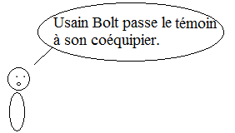 | 
(3) Usain Bolt passe le relais à son coéquipier ➔ ?
(4) Le chat du Cheshire montra à Alice son plus beau sourire ➔ ?
(5) Le vice-président se présenta à l’instar du président ➔ ?
(6) Sherlock Holmes n’existe pas ➔ ?

La plurivocité de l’être, une solution faussement généreuse

Principe : associer à (presque) tout terme une entité, puis ajouter que cette entité n’existe pas mais subsiste (Stoïciens, Meinong), ou n’existe pas au sens plein, etc.
Applications :
* propriétés = mode d’être inférieur à la substance (Aristote) ;
* êtres créés = mode d’être inférieur à Dieu (Médiévaux) ;
* objets fictifs, ou même contradictoires = subsistent (Meinong)

➔ Rép.1 : soit y a une entité dans la liste, soit y en a pas ; pas de plus ou de moins !
➔ Rép. 2 (Duns Scott) : on peut être certain de l’existence de Dieu et douter de son mode d’être ; mais ce ne serait pas le cas si le concept de son existence incluait son mode d’être.
Quine : « Everything exists » / exister, c’est être une entité (cf. ‘On what there is’)

b) Inférence à la meilleure explication

Une méthode moins fiable que l’engagement ontologique, voire illégitime en métaphysique ?
→ Non, la méthode de l’engagement ontologique est en fait aussi un type particulier d’IME

